УТВЕРЖДЕНО

Приказом
Министерства юстиции
Донецкой Народной Республики
от 05.04.2016 № 265
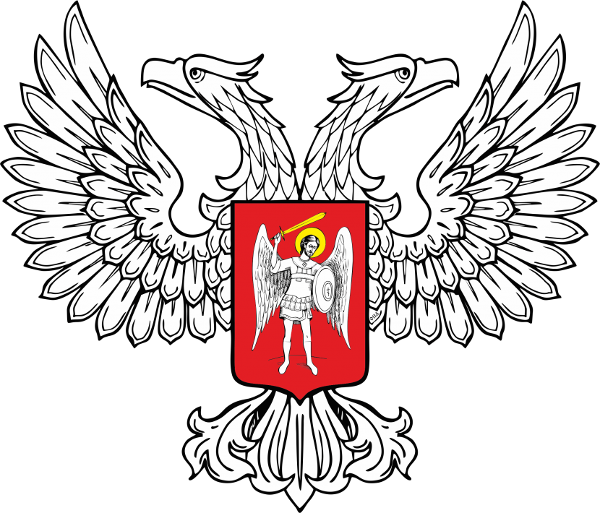
МИНИСТЕРСТВО ЮСТИЦИИ
ДОНЕЦКОЙ НАРОДНОЙ РЕСПУБЛИКИ
ЗАРЕГИСТРИРОВАНО
Регистрационный № _1130__________
от «_08_» ___апреля________2016__ г.

Правила
о поведении в ситуациях,
представляющих коррупционную опасность,
для сотрудников, а также посетителей центрального аппарата Министерства юстиции Донецкой Народной Республики, его структурных подразделений, подведомственных организаций и территориальных органов

I. Общие положения

1.1. Настоящие Правила регламентируют порядок действий должностных лиц структурных подразделений, подведомственных организаций и территориальных органов Министерства юстиции Донецкой Народной Республики (далее – сотрудники Министерства юстиции), в случае возникновения при исполнении ими должностных обязанностей ситуаций, представляющих коррупционную опасность, а также содержит рекомендации посетителям структурных подразделений, подведомственных организаций и территориальных органов Министерства юстиции Донецкой Народной Республики (далее – Министерство юстиции) по их поведению при взаимоотношении с должностными лицами Министерства юстиции в целях исключения ситуаций, представляющих коррупционную опасность, а также при возникновении таковых.
1.2. В рамках реализации настоящих Правил термины употребляются в таком значении:
1.2.1. коррупция - злоупотребление служебным положением, дача взятки, получение взятки, злоупотребление полномочиями, подкуп либо иное незаконное использование должностным лицом своего служебного положения в целях получения выгоды в виде денег, ценностей, иного имущества или услуг имущественного характера, иных имущественных прав для себя либо третьих лиц;
1.2.2. коррупционное правонарушение - это деяние, обладающее признаками коррупции, за которое действующим законодательством установлена гражданско-правовая, дисциплинарная, административная или уголовная ответственность;
1.2.3. взятка - принимаемые должностным лицом материальные ценности (предметы, деньги, услуги, иная имущественная выгода) за неправомерное действие либо бездействие в интересах взяткодателя;
1.2.4. конфликт интересов – противоречие между частным интересом должностного лица и его служебными обязанностями, которое влияет на объективность или беспристрастность принятия решений, а также на совершение или несовершение действий во время исполнения должностным лицом своих служебных обязанностей;
1.2.5. личный (частный) интерес - любой имущественный или неимущественный интерес должностного лица, в том числе обусловленный личными, семейными, дружескими или другими внеслужебными отношениями с физическими или юридическими лицами;
1.2.6. неправомерная выгода - денежные средства или иное имущество, преимущества, льготы, услуги, нематериальные активы, которые обещают, предлагают, предоставляют или получают без законных на то оснований;
1.2.7. подарок - материальное и нематериальное благо, полученное безвозмездно или по цене ниже минимальной рыночной.

II. Ситуации, представляющие коррупционную опасность, задачи и принципы противодействия коррупции

2.1. Ситуацией, представляющей коррупционную опасность в целях реализации настоящих Правил, признается:
2.1.1. ситуация, в ходе которой совершаются или планируются совершаться деяния, создающие условия для возникновения либо совершения коррупционных правонарушений;
2.1.2. ситуация, при которой личная заинтересованность сотрудника Министерства юстиции влияет или может повлиять на надлежащее исполнение им должностных обязанностей, а также при которой возникает (может возникнуть) противоречие между личной заинтересованностью сотрудника Министерства юстиции и правами (законными интересами) граждан Донецкой Народной Республики, организаций, общества либо государства;
2.1.3. иные ситуации, подпадающие под определение коррупционных правонарушений, согласно действующему законодательству Донецкой Народной Республики.
2.2. Правовую основу противодействия коррупции в системе Министерства юстиции составляют Конституция Донецкой Народной Республики, законы, общепризнанные принципы и нормы международного права, нормативные правовые акты Главы Донецкой Народной Республики, Народного Совета Донецкой Народной Республики, Совета Министров Донецкой Народной Республики, а также настоящие Правила.
2.3. Задачами антикоррупционной деятельности в системе Министерства юстиции являются:
2.3.1. устранение причин, способствующих возникновению коррупции, а также противодействие условиям, способствующим ее проявлению;
2.3.2. уменьшение риска совершения коррупционных деяний, а также их негативных последствий;
2.3.3. формирование нетерпимости должностных лиц Министерства юстиции по отношению к коррупционным деяниям.
2.4. Противодействие коррупции в системе Министерства юстиции основано на следующих принципах:
2.4.1. признание, обеспечение и защита основных прав и свобод человека и гражданина;
2.4.2. законности;
2.4.3. публичности и открытости деятельности Министерства юстиции;
2.4.4. неизбежности ответственности за совершение коррупционных правонарушений;
2.4.5. комплексного использования политических, организационных, информационно-пропагандистских, социально-экономических, правовых, специальных и иных мер в рамках противодействия коррупции;
2.4.6. приоритетного применения мер по предупреждению коррупции.

III. Требования по недопущению возникновения ситуаций, представляющих коррупционную опасность

3.1. Деяниями, создающими условия для коррупции, в целях реализации настоящих Правил признаются следующие действия (бездействия) должностных лиц Министерства юстиции:
3.1.1. неправомерное вмешательство сотрудников Министерства юстиции в деятельность государственных органов, органов местного самоуправления, иных организаций и объединений граждан Донецкой Народной Республики;
3.1.2. использование должностным лицом Министерства юстиции своих полномочий при решении вопросов, связанных с удовлетворением собственных материальных интересов, либо материальных интересов иных лиц;
3.1.3. предоставление иным лицам преимуществ, не предусмотренных действующим законодательством Донецкой Народной Республики, при поступлении и продвижении по службе в системе Министерства юстиции (протекционизм);
3.1.4. оказание неправомерного предпочтения физическим либо юридическим лицам при подготовке и принятии решений, в том числе предоставлении услуг при прочих равных условиях с нарушением очередности обращения таковых лиц;
3.1.5. оказание должностным лицом Министерства юстиции физическим либо юридическим лицам не предусмотренного действующим законодательством Донецкой Народной Республики содействия в осуществлении предпринимательской и иной деятельности, связанной с извлечением дохода;
3.1.6. использование должностным лицом в личных интересах либо в интересах иных лиц информации, полученной при исполнении функциональных обязанностей, если таковая информация не подлежит официальному распространению;
3.1.7. необоснованный отказ в предоставлении информации физическим и юридическим лицам, предоставление которой предусмотрено действующим законодательством, задержка в ее предоставлении, предоставление неполной, либо недостоверной информации;
3.1.8. требование от физических либо юридических лиц документов, материалов, информации, предоставление которых указанными лицами не предусмотрено действующим законодательством Донецкой Народной Республики;
3.1.9. предумышленное нарушение установленного законом порядка рассмотрения обращений физических и юридических лиц, а также нарушение установленного порядка рассмотрения иных вопросов, входящих в компетенцию должностного лица Министерства юстиции;
3.1.10. воспрепятствование физическим либо юридическим лицам в реализации их прав и законных интересов в рамках деятельности Министерства юстиции;
3.1.11. иные правонарушения, предусмотренные действующим антикоррупционным законодательством Донецкой Народной Республики.
3.2. В целях исключения возможности возникновения ситуаций, представляющих коррупционную опасность, сотрудники Министерства юстиции обязаны:
3.2.1. исполнять должностные обязанности добросовестно и на высоком профессиональном уровне;
3.2.2. при исполнении должностных обязанностей не оказывать предпочтение физическим либо юридическим лицам, если оказание такого предпочтения прямо не предусмотрено действующим законодательством Донецкой Народной Республики;
3.2.3. при исполнении должностных обязанностей исключать действия, связанные с влиянием каких-либо личных, имущественных, финансовых, а также прочих интересов, препятствующих добросовестному исполнению функциональных задач;
3.2.4. соблюдать установленные действующим законодательством Донецкой Народной Республики ограничения и запреты, исполнять должностные обязанности, исключительно связанные с деятельностью в системе Министерства юстиции;
3.2.5. соблюдать нормы служебной, профессиональной этики, а также правила делового поведения;
3.2.6. воздерживаться от поведения, которое могло бы вызвать сомнения со стороны иных лиц в объективном исполнении сотрудником Министерства юстиции должностных обязанностей;
3.2.7. принимать меры по исключению конфликта интересов, а также своевременно урегулировать таковые;
3.2.8. не использовать служебное положение для оказания влияния на деятельность государственных органов, организаций, должностных лиц и граждан при решении вопросов личного характера.
3.3. В целях исключения ситуаций, представляющих коррупционную опасность, сотрудникам Министерства юстиции запрещено:
3.3.1. при взаимоотношениях с посетителями провоцировать возникновение ситуаций, которые имеют целью предложение, передачу или обещание передачи сотруднику Министерства юстиции какого-либо вознаграждения - подарка, услуги, оплаты транспортных расходов, иного вознаграждения (далее – материальное и нематериальное вознаграждение), в дальнейшем получать таковое вознаграждение;
3.3.2. при взаимоотношениях с посетителями обращаться к ним с предложениями о совершении сотрудником Министерства юстиции (иным лицом по поручению сотрудника Министерства юстиции) деяний, имеющих признаки коррупции, в интересах посетителя Министерства юстиции, которые могут привести к недобросовестному (необъективному) исполнению должностным лицом Министерства юстиции своих служебных обязанностей.
3.4. Деяниями, которые создают условия для коррупции, в целях реализации настоящих Правил признаются следующие действия посетителей Министерства юстиции:
3.4.1. передача либо предложение передачи сотруднику Министерства юстиции какого-либо материального и нематериального вознаграждения;
3.4.2. обращение к сотруднику Министерства юстиции с предложениями о совершении им, либо иным лицом по требованию должностного лица Министерства юстиции, деяний, имеющих признаки коррупции, а также иных деяний, которые могут повлечь за собой недобросовестное (необъективное) исполнение сотрудником Министерства юстиции своих должностных обязанностей.
3.5. В целях исключения возникновения ситуаций, представляющих коррупционную опасность, посетителям Министерства юстиции запрещается:
3.5.1. при взаимоотношениях с сотрудником Министерства юстиции допускать возникновение ситуаций, которые имеют целью предложение, передачу либо обещание передачи должностному лицу Министерства юстиции материального и нематериального вознаграждения;
3.5.2. при взаимоотношении с сотрудником Министерства юстиции обращаться к нему с предложениями (просьбами, требованиями) о совершении сотрудником Министерства юстиции (иным лицом по его поручению) деяний, имеющих признаки коррупции, а также иных деяний, которые могут привести к недобросовестному исполнению сотрудником Министерства юстиции своих должностных обязанностей.

IV. Рекомендации для посетителей Министерства юстиции при возникновении ситуаций, представляющих коррупционную опасность

4.1. В случае, если при общении с посетителем сотрудник Министерства юстиции совершил деяния, представляющие коррупционную опасность, а также иные деяния, которые вызвали сомнения в объективном исполнении должностным лицом Министерства юстиции своих должностных обязанностей, посетитель вправе сообщить об указанных деяниях в адрес Министерства юстиции письменно либо посредством электронного обращения.
В обращении следует указать следующие сведения:
4.1.1. Ф.И.О., наименование должности лица, которому направляется обращение;
4.1.2. Ф.И.О. посетителя Министерства юстиции, домашний адрес, контактные данные для связи;
4.1.3. данные сотрудника Министерства юстиции, в отношении которого подается обращение;
4.1.4. обстоятельства, при которых посетитель имел взаимоотношения с сотрудником Министерства юстиции;
4.1.5. обстоятельства, послужившие причиной обращения;
4.1.6. иные сведения, непосредственно имеющие отношение к предмету обращения, дату, личную подпись посетителя Министерства юстиции.

V. Порядок действий сотрудников Министерства юстиции в случае возникновения при исполнении должностных обязанностей ситуаций, представляющих коррупционную опасность

5.1. В случае возникновения в результате деяний посетителя Министерства ситуаций, представляющих коррупционную опасность, сотрудник Министерства юстиции обязан:
5.1.1. разъяснить посетителю о недопустимости совершения деяний, ведущих к возникновению ситуаций, представляющих коррупционную опасность и предложить немедленно прекратить совершение соответствующих противоправных действий;
5.1.2. в случае, если посетителем сотруднику Министерства юстиции передается либо предлагается к передаче какое-либо вознаграждение, в ясной, недвусмысленной форме отказаться от принятия указанного вознаграждения;
5.1.3. в случае, если посетитель обращается к сотруднику Министерства юстиции с предложением о совершении сотрудником (иным лицом по поручению сотрудника Министерства юстиции) противоправных действий, содержащих признаки коррупции, в ясной, безусловной, недвусмысленной форме отказать в удовлетворении указанного предложения и продолжать исполнять служебные обязанности добросовестно и на высоком профессиональном уровне.
5.2. В случае совершения посетителем Министерства юстиции деяний, имеющих целью склонить должностное лицо Министерства юстиции к совершению коррупционных правонарушений, сотрудник обязан незамедлительно информировать непосредственного руководителя, который в свою очередь обязан информировать отдел ведомственной внутренней безопасности, а также сектор по профилактике коррупционных и иных правонарушений в день получения информации о таковом инциденте для принятия дальнейших решений:
5.2.1. если сотрудник Министерства юстиции обнаружил в своем служебном помещении неправомерное материальное или нематериальное вознаграждение, он обязан безотлагательно письменно сообщить об этом факте своему непосредственному руководителю;
5.2.1.1. при выявлении объекта неправомерной выгоды должностное лицо Министерства юстиции, которое обнаружило подарок (пожертвование) составляет акт и подписывает его совместно с непосредственным руководителем;
5.2.1.2. в случае если подарок (пожертвование) обнаруживает должностное лицо Министерства юстиции, которое является руководителем, акт о выявлении неправомерной выгоды или дара (пожертвования) подписывает это лицо и лицо, занимающее должность заместителя руководителя, либо замещающее его;
5.2.1.3. акт об обнаружении объекта неправомерной выгоды прилагается к материалам, информирующим о таковом инциденте, и передается в сектор по профилактике коррупционных и иных правонарушений в день обнаружения объекта неправомерной выгоды.
5.3. Уведомление о фактах обращения в целях склонения к совершению коррупционных правонарушений является обязательным для всех сотрудников Министерства юстиции, а также основанием для проведения внутреннего служебного расследования по таковым фактам.
5.4. В случае возникновения ситуации, которая может привести к конфликту интересов, должностное лицо Министерства юстиции обязано незамедлительно в письменной форме информировать своего непосредственного руководителя о возникновении конфликта интересов, либо о возможности возникновения последнего.
5.5. В рамках реализации настоящих Правил предусмотрены такие способы урегулирования конфликта интересов:
5.5.1. поручение исполнения соответствующего служебного задания, которое предусматривает конфликт интересов, другому должностному лицу Министерства юстиции;
5.5.2. личное исполнение руководителем служебного задания;
5.5.3. исполнение соответствующего служебного задания иным способом, предусмотренным действующим антикоррупционным законодательством Донецкой Народной Республики.

VI. Ответственность за совершение коррупционных правонарушений

Сотрудники Министерства юстиции несут персональную ответственность за совершенные ими коррупционные правонарушения в рамках действующего законодательства Донецкой Народной Республики.

Начальник
отдела ведомственной
внутренней безопасности Д.Г. Подкопаев

